Ardenner stokbroodje
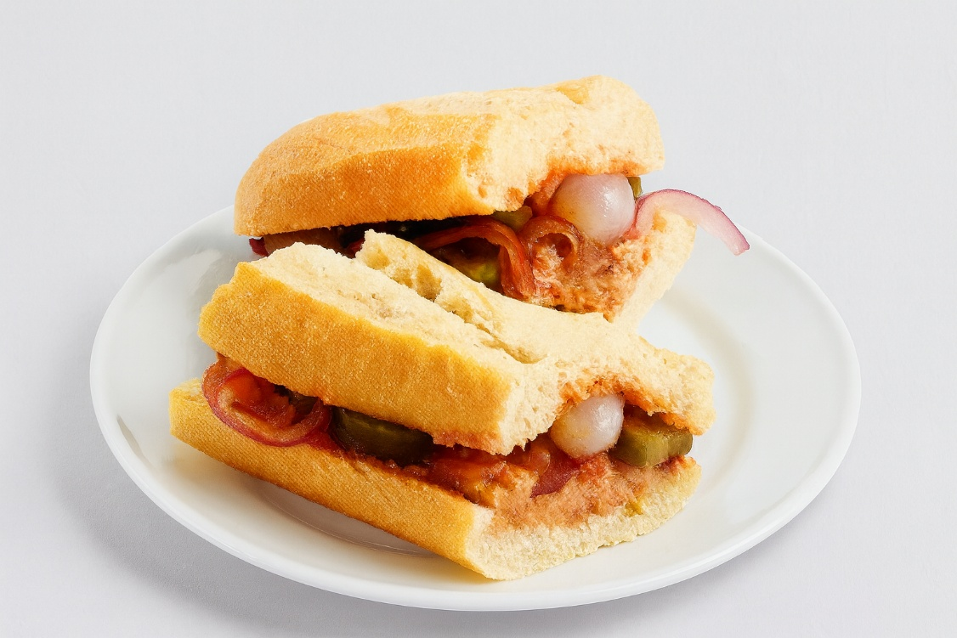

Benodigdheden:4 personen
- 2 voorgebakken stokbroden
- 3 rode uien, in ringen
- 1 el olijfolie traditioneel (C1000 Selectie)
- 1 kuipje Pluma paté-olio Ardense (150 g)
- 4-6 el tomatenketchup
- 2 middelgrote zoetzure augurken, in plakjes
- 2 el zilveruitjes

Bereiding:
- Bak de broodjes volgens de aanwijzingen op de verpakking af en laat ze afkoelen tot lauwwarm.
- Fruit de uien in een koekenpan met antiaanbaklaag in de olie glazig.
- Snijd de broden open en bestrijk de onderzijde met paté en de bovenzijde met ketchup.
- Verdeel de uien, de augurk en de zilveruitjes over de paté en sluit de stokbroden.
- Snijd elk stokbrood in vieren. Serveer direct.

